附件2

2026中国国际先进制造技术
博览会亮点介绍

一、超大规模，覆盖先进制造全领域
本届展会作为区域先进制造标杆盛会，规划启用9大展馆，总展出面积达10万平方米，规模位居行业前列。预计汇聚2100余家全国优质参展企业、12万人次专业观众，展览范围涵盖自动化与动力传动、机器人与人工智能、智慧物流、工业机床与激光等核心领域。
二、区位赋能加持，辐射全国市场
展会落地济南黄河国际会展中心，依托山东完备制造产业体系与密集企业集群，借力济南省会及黄河流域中心城市优势与便捷交通，深度辐射华东及全国市场。会员企业坐拥“本土主场”，可精准对接省内上下游资源，借展会平台拓展全国市场、提升品牌影响力。
三、政企协联合赋能，精准匹配优质资源
展会获政企协联合支持，定向邀约会员企业、行业龙头与重点采购方，依托协会公信力与资源整合力筛选优质主体，实现精准供需对接，规避无效流量，提升洽谈效率与合作转化率，让参展企业聚焦核心需求、收获实效。
四、同期活动高端多元，赋能企业全面发展
本届展会将提升“展+会”的资源整合、精准供需匹配、规模效应、能量效应、品牌效应，展会同期将举办2026济南(国际)"人工智能+制造"创新发展产业对接会、智能装备跨国采购对接会、2026中国先进制造技术交流大会、人工智能与机器人技术赋能智能制造大会等专属活动。
五、立体宣传，商机无限
展会采用“线上+线下”双线宣传模式，全方位覆盖装备制造业上下游，精准触达目标群体，扩大展会影响力。
线上宣传全域覆盖、精准触达：依托350万+采购商数据库及40万+私域流量池，定向开展电话、短信、邮件邀约；联动百度、抖音等主流平台推广，借助官网、公众号等自有渠道发声，联合150+支持媒体、500+行业网站同步宣传，邀请行业大咖开展巡场直播，实现品牌高曝光与精准邀约。
线下宣传实地拓客、强化对接：组建专业团队赴同期展会设展宣传、发放资料；同步开展工业园区探访与专业市场邀约工作，深入了解产业需求、对接核心客户；深度参与行业会议，通过主题分享、一对一洽谈等形式，联动行业协会、龙头企业等，深化合作意向，形成“线上引流+线下转化”闭环。
六、观众来源：国内深度覆盖，海外精准拓展
展会精准邀约国内外优质观众，通过“需求精准匹配+专项对接服务”，实现“国内深度对接”与“海外市场开拓”双向赋能，为参展商搭建高效商贸桥梁。

国内具体邀约观众行业如下：
智能制造与装备制造类 | 汽车制造、汽车装备、机械制造、工程机械、农业机械、矿山机械、建筑机械、食品机械、起重机械、电梯制造、模具加工、金属加工、材料加工、钢铁加工、3C电子、家电电器、电线电缆、环保装备、制冷设备
能源与化工类 | 新能源、能源化工、石油化工、电力电气
交通运输与高端制造类 | 轨道交通、航空航天、船舶制造、物流运输
轻工业与包装类 | 橡胶轮胎、包装印刷、包装造纸、纺织服装、食品加工
医疗与生物类 | 医疗器械、生物医药
冶金与材料类 | 冶金铸造
应急与安防类 | 消防救灾、国防军工、警务安防、应急通信、电力巡检、航拍摄影
国外观众：专项邀约拓海外，搭建智造出海通道。定向邀请国际商协会及境外专业客商代表团（覆盖德国、法国、马来西亚、白俄罗斯、柬埔寨、越南、韩国、哈萨克斯坦等国家及其他国外独立单位），开设专项对接会，以“面对面洽谈+精准匹配”模式聚焦战略领域国际合作需求，助力企业开拓海外市场，实现海内外市场双向赋能。

展馆分布图
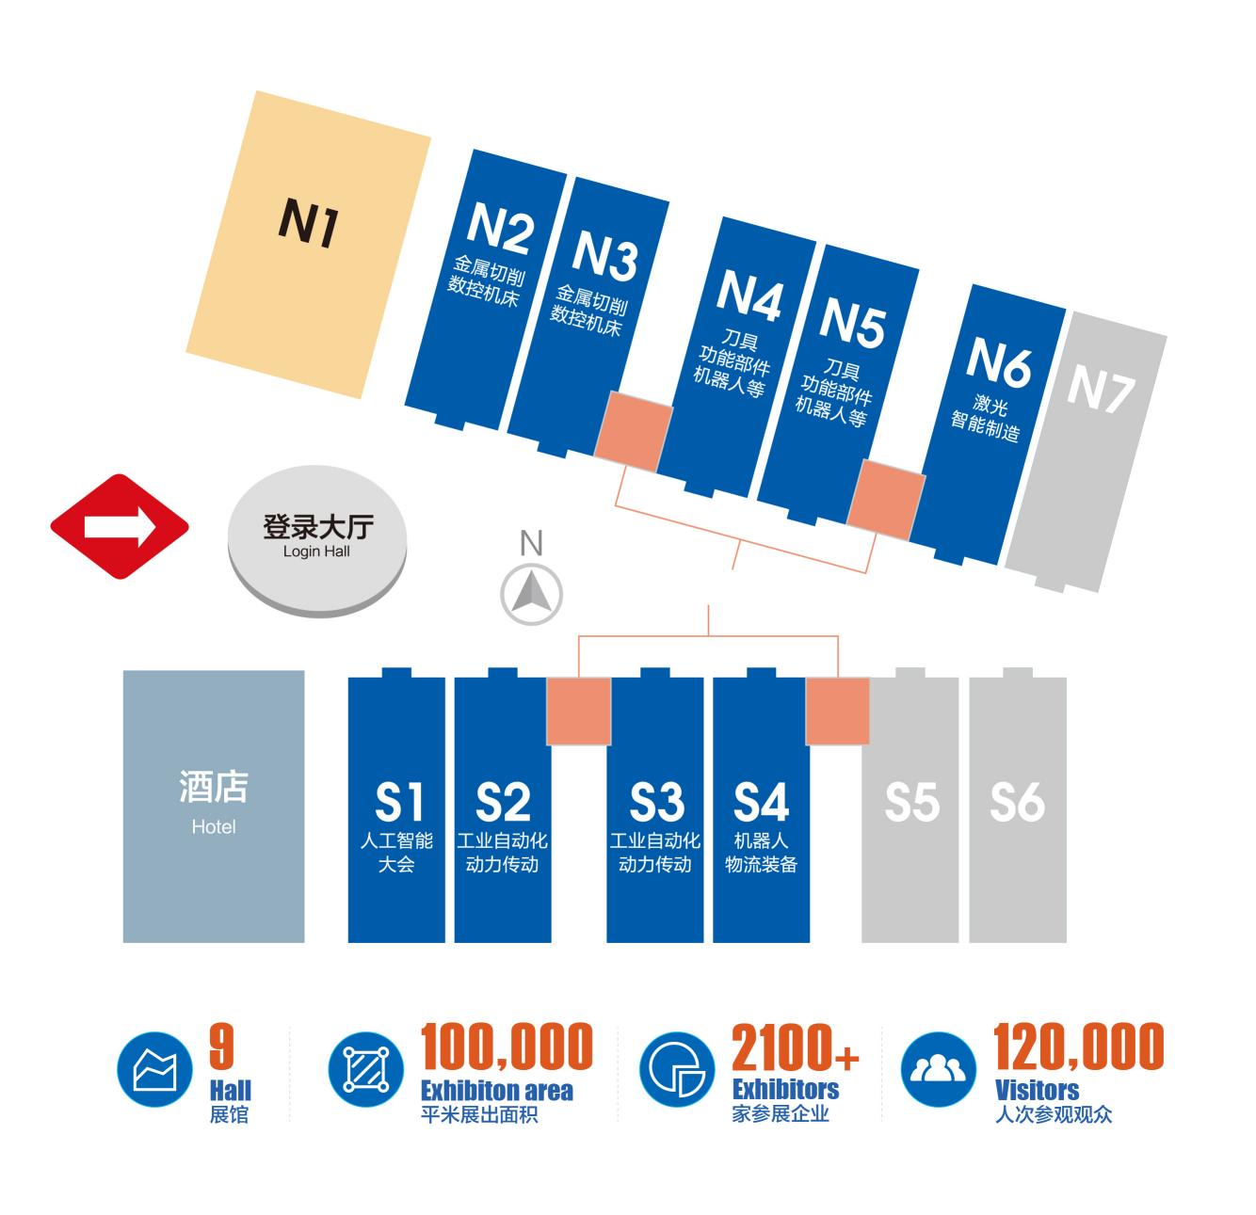

展位图
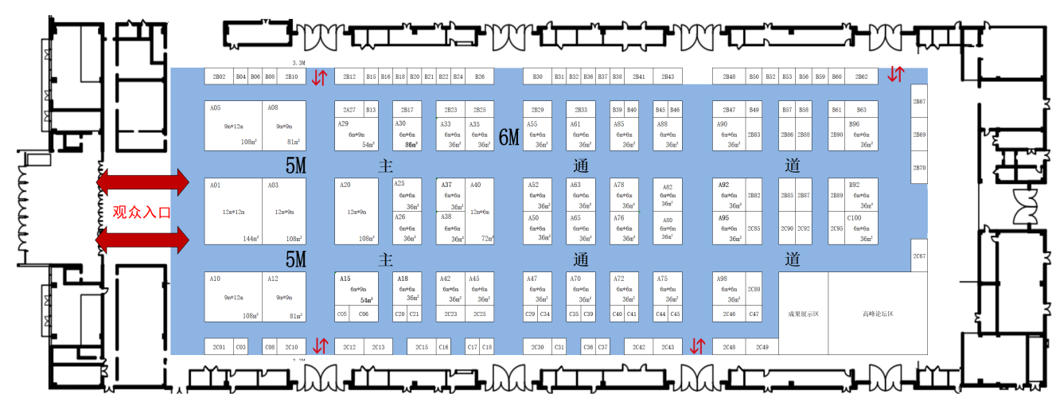
参展路线
1.自驾
车辆导航定位至 “济南黄河国际会展中心西门”，即可直接到达，展馆周边设有专属停车场。
2.机场路线（山东济南遥墙国际机场）
线路一（地铁直达接驳）：从机场北站或机场南站乘坐地铁3号线（龙洞方向），在济南东站下车；换乘济南轨道交通济阳线，乘坐2站至“会展中心”站下车，步行即可到达展馆。
线路二（出租车/网约车）：全程约17公里，乘坐出租车或网约车需20分钟左右，直达展馆。
3.济南东站路线
从济南东站乘坐济南轨道交通济阳线，乘坐2站至“会展中心”站下车，步行即可到达，全程仅需20分钟左右。

